1. Предметная область
Система инвентаризации. Помогает учитывать всю технику и оборудование: ноутбуки, мониторы, комплектующие, периферию и так далее.
Зачем это нужно:
- понимать, что есть на складе;
- кто из сотрудников какую технику получил;
- где что находится прямо сейчас;
- история: кто, когда и что брал.
Как это работает:
- поступает новая техника, кладовщик создаёт карточку в системе;
- система генерирует инвентарный номер, печатаем штрихкод, клеим на устройство;
- сотруднику выдают технику, сканируем штрихкод, выбираем человека из списка, выдаём;
- сотрудник вернул технику, сканируем, возвращаем на склад;
- техника сломалась/устарела, списываем.

2. Методология
Разработка: Agile/Scrum — делаем по спринтам, регулярно показываем результат.
Моделирование: OOAD — строим UML-диаграммы перед тем, как писать код.
Сбор требований: Use Case Driven — отталкиваемся от того, что должен уметь делать пользователь.

3. Инструменты и технологический стек
Backend: Python + FastAPI.
База данных: PostgreSQL.
Frontend: React.
Аутентификация: JWT токены (JSON Web Tokens) + локальное хранение паролей (хеши bcrypt).
Ролевая модель: кастомная, три роли: guest, admin, super_admin.
Сканер штрихкодов: мобильное устройство с веб-интерфейсом (телефон/планшет открывает систему, камера сканирует).

4. Ролевая модель

Гость (guest)
Кто это: пользователь с минимальными правами (например, стажёр или сотрудник из другого отдела, которому нужно просто посмотреть, что есть на складе).
Что может:
- смотреть каталог предметов (модель, категория, текущий статус);
- искать по инвентарному номеру, серийнику или модели;
- смотреть список категорий;
- видеть предметы со статусом «на складе» и «выдан».
Что не может:
- видеть, кто держатель предмета (ФИО сотрудников скрыты);
- смотреть журнал изменений;
- что-либо менять, создавать, удалять;
- видеть, кто последний редактировал предмет.

Администратор (admin)
Кто это: кладовщик, ответственный за учёт техники.
Что может:
- всё, что гость;
- создавать новые предметы;
- редактировать данные предметов (модель, номера, категорию);
- менять статусы: выдать, вернуть на склад, списать;
- назначать держателя при выдаче;
- вести справочник держателей;
- вести справочник категорий;
- смотреть полную историю изменений любого предмета.
Что НЕ может:
- создавать/удалять пользователей;
- менять роли другим пользователям;
- полностью удалять предметы из системы (только списывать).

Супер-администратор (super_admin)
Кто это: IT-директор или главный администратор системы.
Что может:
- всё, что администратор;
- создавать новых пользователей;
- редактировать пользователей (ФИО, логин);
- назначать и менять роли (сделать из гостя админа и наоборот);
- активировать/деактивировать пользователей;
- полностью удалять предметы (физическое удаление из БД);
- смотреть системные логи: кто, когда и что делал;
- принудительно менять статусы без ограничений.

Матрица доступа к операциям
Операция | Гость | Администратор | Супер-админ
Просмотр каталога предметов | ✅ | ✅ | ✅
Поиск предметов | ✅ | ✅ | ✅
Просмотр категорий | ✅ | ✅ | ✅
Создание предмета | ❌ | ✅ | ✅
Редактирование предмета | ❌ | ✅ | ✅
Удаление предмета | ❌ | ❌ | ✅
Изменение статуса | ❌ | ✅ | ✅
Назначение держателя | ❌ | ✅ | ✅
Управление категориями | ❌ | ✅ | ✅
Управление держателями | ❌ | ✅ | ✅
Просмотр журнала изменений | ❌ | ✅ | ✅
Создание пользователей | ❌ | ❌ | ✅
Редактирование пользователей | ❌ | ❌ | ✅
Управление ролями | ❌ | ❌ | ✅
Деактивация пользователей | ❌ | ❌ | ✅

5. Диаграмма прецедентов (Use Case Diagram)

Акторы:
- гость — минимальный доступ, только просмотр;
- администратор — операционная работа с инвентарём;
- супер-администратор — полное управление системой.

Прецеденты:
Доступны всем: просмотр каталога и поиск предметов.
Только для администраторов (Admin + Super Admin):
- управление предметами (создание, редактирование, смена статуса, выдача);
- управление категориями;
- управление держателями (ФИО сотрудников);
- просмотр журнала изменений (ItemLog).
Только для Super Admin:
- удаление предметов;
- управление пользователями и ролями;
- admin наследует все права Guest;
- super Admin наследует все права Admin.
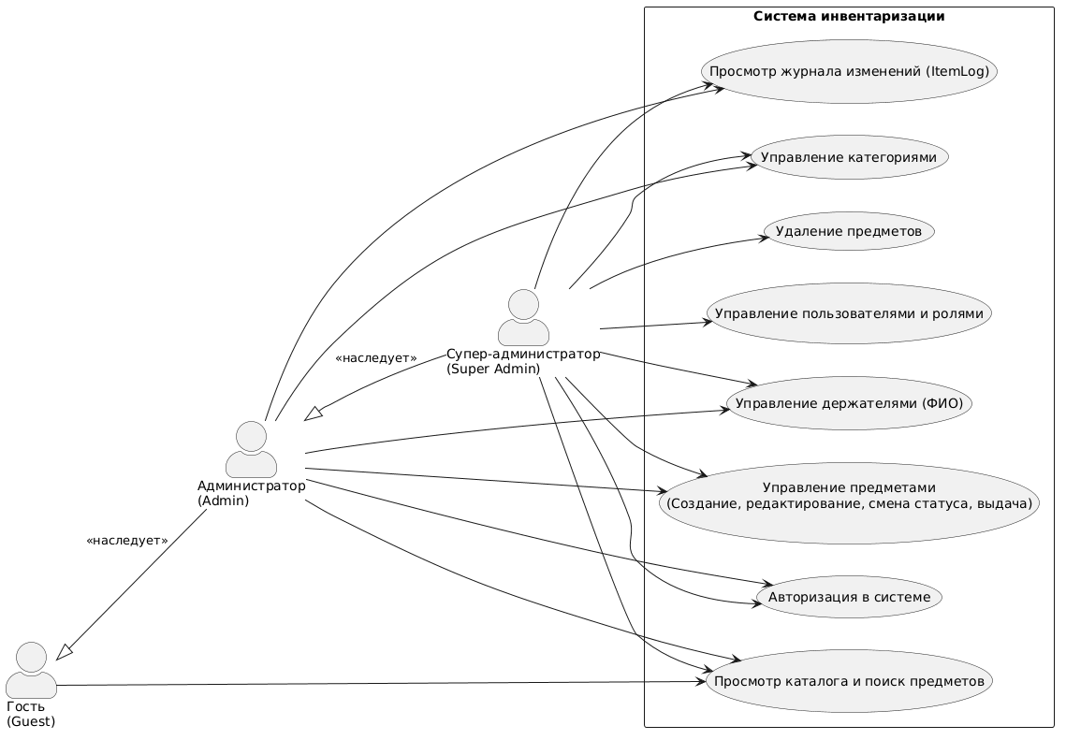

6. Диаграмма классов (UML Class Diagram)
Диаграмма отражает структуру базы данных и основные сущности backend-части.
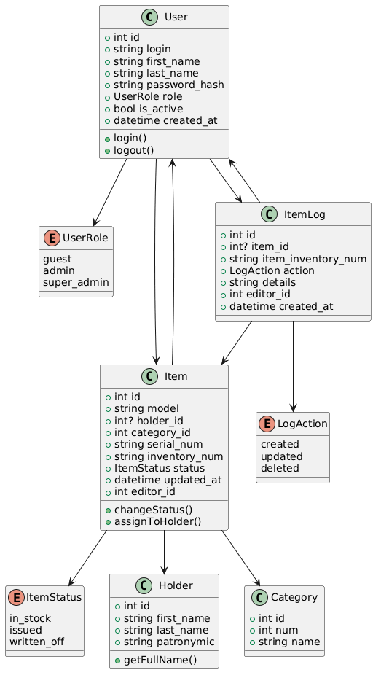
Основные классы:
User — пользователь системы
Атрибуты: id, login, first_name, last_name, password_hash, role (enum: guest/admin/super_admin), is_active, created_at.
Методы: login(), logout().
Item — предмет инвентаря.
Атрибуты: id, model, holder_id (опционально), category_id, serial_num, inventory_num, status (enum: in_stock/issued/written_off), updated_at, editor_id.
Методы: changeStatus(), assignToHolder().
Holder — сотрудник, которому выдана техника.
Атрибуты: id, first_name, last_name, patronymic.
Методы: getFullName().
Category — категория предметов.
Атрибуты: id, num, name.
ItemLog — журнал изменений.
Атрибуты: id, item_id (может быть NULL), item_inventory_num, action (enum: created/updated/deleted), details, editor_id, created_at.
Связи:
- User → Item: один пользователь редактирует много предметов (через editor_id);
- User → ItemLog: один пользователь создаёт много записей в журнале;
- Item → Holder: предмет может быть выдан одному держателю (или никому);
- Item → Category: каждый предмет в одной категории;
- Item → ItemLog: у предмета много записей в журнале.
7. Бизнес-логика и важные детали
Аудит: каждое действие (создание, изменение, удаление) записывается в ItemLog с указанием кто (editor_id) и когда (created_at). Это позволяет отследить всю историю предмета.
Удаление: когда super_admin удаляет предмет, в ItemLog остаётся запись с инвентарным номером (item_inventory_num), но связь item_id обнуляется. Так история сохраняется, даже если предмет физически удалён.
Статусы:
- in_stock — на складе, можно выдавать;
- issued — выдан сотруднику, числится за держателем;
- written_off — списан (сломан, устарел), не участвует в учёте.
Держатели: поле holder_id может быть NULL — это нормально, когда предмет на складе. При выдаче админ создаёт или выбирает существующего держателя.
Генерация номеров: система сама генерирует уникальный инвентарный номер при создании предмета. Серийный номер вводит админ (номер от производителя).

